华能南通电厂

一、企业概况
华能南通电厂(以下简称南通电厂)位于新兴的港口工业城市、中国“近代第一城”——江苏省南通市天生港镇，南临长江，北依204国道，交通十分便利。
南通电厂成立于1985年6月,是在国务院“一家管电、多家办电”方针指引下,由华能集团通过引进外资创建的首批四家电厂之一，一期工程2×352MW火电机组于1986年开工，1990年初建成投产，2020年3月关停。二期工程2×350MW同类型机组于1997年开工，1999年相继投产。现装机容量700MW，为华能国际电力江苏能源开发有限公司全资拥有。南通电厂建有华能首家长江航线7万吨级直接输煤码头，为电厂带来良好的经济效益和发展机遇。2019年9月9日，华能南通电厂2×745MW燃气轮机创新发展示范项目获得国家能源局批复，2020年6月28日，江苏省发展和改革委员会批复核准燃气轮机创新发展示范项目1号机组，现正在建设。
根据发展需要，2021年1月，华能国际电力股份有限公司南通电厂改设为华能国际电力江苏能源开发有限公司南通电厂，是华能国际电力江苏能源开发有限公司在南通的分支机构。
作为华能创业骨干企业，南通电厂坚持秉承“三色公司”宗旨，注重安全发展、低碳发展和清洁发展，着力推进“本质安全型、资源节约型、环境友好型”企业建设。2008年，率先开展本质安全电厂创建试点工作，为华能集团创新安全管理理念、提升安全管理水平奠定良好基础。从2006年开始，持续开展四台机组脱硫、脱硝、除尘改造，并于2016年底完成四台机组超低排放改造，电厂各项污染物排放指标达到燃机排放标准；开展辅机变频改造、汽机通流改造等多项重大节能技改，机组能耗指标保持行业同类型机组领先水平，4台机组在全国火电机组竞赛中屡获佳绩。
电厂先后荣获“全国一流火力发电厂”“全国电力行业双文明先进单位”“全国模范职工之家”“全国安全文化建设示范企业”“中国电力企业信用评价AAA级信用企业”“江苏省文明单位标兵”“江苏省安全生产诚信企业”“江苏省环保优秀企业”“江苏省节能减排先进单位”“华能国际安全生产标兵单位”等荣誉称号。
截至2020年底，南通电厂累计发电1928.74亿千瓦时，实现销售收入572.72亿元，累计上缴地方和国家税金约61.19亿元，为地方经济建设和华能发展壮大做出了应有贡献。
站在新起点，面对新形势，迎接新挑战，南通电厂将继续弘扬华能三色精神，积极履行社会责任，努力提升经营管理水平，不断增强价值创造能力，确保高水平、高质量建成燃机示范项目。深入学习贯彻党的十九大、十九届历次全会精神，坚持新发展理念，团结拼搏，开拓创新，在“十四五”期间不断夯实安全基础、致力卓越运营、加快转型发展、深化党建引领，为华能集团加快建设世界一流现代化清洁能源企业、推进地方经济社会发展做出新的更大的贡献。

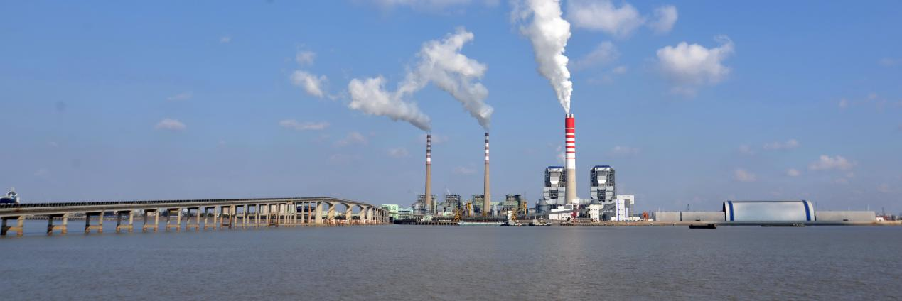

二、联系方式
地址：江苏省南通市崇川区天生港镇华能路1号
邮编：226003
电话：0513-85161030
邮箱：huanengdianchang1@hndc.mail.139.com
传真：0513-85568094

